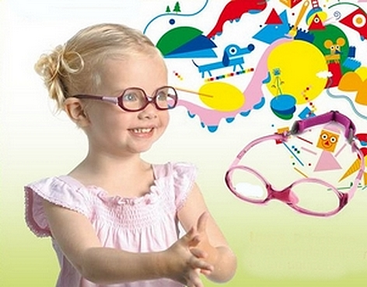

***Развитие слухового внимания у детей.***

Одна из важных способностей человека – слуховое внимание. Однако, оно не возникает сама собой, даже если у ребенка хорошо развит физиологический слух от природы. Слуховое внимание необходимо развивать с первых лет жизни. Существует много способов и игр для развития слухового внимания и восприятия малыша. Они помогут ребёнку сосредотачиваться на звуке, улавливать и различать разнообразные звуки. Цель предлагаемых ниже игр – научить детей осознанно пользоваться возможностями данного от природы слуха.

**«Угадай звук», «Послушай и назови»**

Работу по развитию слухового внимания нужно начинать с воспитания неречевого слуха, привлечения внимания к звукам окружающего мира. Это можно делать на прогулке, дома, в машине и других местах, где вы бываете с ребёнком. Так, гуляя с ребёнком, взрослые могут привлекать его внимание к окружающим звукам: пению птиц, звукам проезжающих машин, лаю собак, шелесту листьев. Дома можно привлечь внимание ребёнка к тому, как тикают часы, льётся вода из крана, звонит телефон и т. д. Можно попросить малыша назвать звуки, которые он слышит или угадать тот или иной звук на слух.

**«Звучащие игрушки»**

Для воспитания слухового внимания, умения различать слуховые раздражители используются звуковые игрушки. Это могут быть  музыкальные игрушки: барабан, гармошка, бубен, колокольчик, металлофон, дудочку, свистульку. Они помогают

развивать слуховое внимание. Когда малыш привыкнет к звучанию игрушек, попросите его по звуку определить, какая именно из них прозвучала, предварительно спрятав игрушку или скрывшись с ними в соседней комнате.

**«Музыкант»**

Играя со звучащими игрушками, ребёнок учится различать звуки: тихие – громкие, долгие - короткие, высокие - низкие. Можно предложить ребёнком ребёнку передавать ритм, темп, силу звучания игрушек в соответствии с предложенным игровым образом.

**«Подвижные игры»**

Также для развития слухового внимания применяются и подвижные игры, сопровождающиеся речью, когда ребёнку нужно выполнять какие-либо действия по словесной инструкции водящего. Действия в ходе игры резко сменяются по команде. Малыш должен быстро среагировать на речевую команду, чтобы переключиться на другое движение и не проиграть.

    Эта такие игры, как «День - ночь»,  «Солнце и дождик» и т.п. Когда по правилам игры «наступает день», «светит солнышко», ребёнок гуляет по комнате. А услышав команду – «ночь», «дождик», ребёнок должен скорее спрятаться в дом.

**«Доскажи словечко»**

Многие дети любят отгадывать загадки. Для развития слухового внимания подойдут загадки – небольшие стихотворения с пропуском последнего слова, это будет уже игра не только на развитие мышления, но и формирование полноценного фонематического слуха, так как ребёнку надо будет подобрать отгадку в соответствии с рифмой стихотворения.

***

Хитрая плутовка, рыжая головка, пушистый хвост-краса. Кто это?... (Лиса).

***

С неба всё скользят пушинки –

Серебристые … (Снежинки).

**«Потешки»**

    Развитию фонематического слуха, воспитанию чувства ритма и рифмы, помогают закрепить в произношении появляющиеся звуки различные потешки  с повторяющимися слогами и слоговыми сочетаниями.

Например: «Тили- тили- тили- бом – загорелся кошкин дом!»;

«Аты- баты – шли солдаты, аты- баты – на базар,

аты- баты – что купили? Аты- баты – самовар».

**«Аудиосказки»**

Развитию слухового внимания помогает прослушивание музыки, грампластинок и аудиозаписей с хорошо известными сказками: «Колобок», «Теремок», «Курочка Ряба», «Репка» и т. д.

**«Пение»**

Немаловажно учить малыша петь. Ведь пение не только развивает слух, но и способствует развитию речевого аппарата – улучшает переключаемость с одной артикуляционной позы на другую, увеличивает объём, скорость и силу движений языка, губ, работают голосовые связки.

   Воспитание речевого слуха является основным условием понимания речи и готовит ребёнка к экспрессивной речи, а при её появлении – обеспечивает перспективу формирования речевых компонентов: лексики, грамматики, звукопроизношения.

